量化链路 ATB 依赖与旧 QuantFA 接口问题定位报告
项目 | 内容
问题类型 | 运行时依赖耦合、量化算子替换、无收益接口下线
关联 Issue | Issue #23：兼容性提升，支持新 CANN 和 PyTorch（https://gitcode.com/Ascend/MindIE-SD/issues/23）
修复 PR | PR !92：使用 torch_npu 替换 ATB，移除未使用的 QuantFA 接口（https://gitcode.com/Ascend/MindIE-SD/merge_requests/92）
合入提交 | 26bd179419d38a90c81c8810af6e15b4065e2207
变更规模 | 20 行新增、407 行删除、7 个文件
结论 | W8A8 静态量化可直接使用 torch_npu 等价算子，旧 QuantFA 无收益且无等价替换路径，应从 API、实现、测试和文档同时下线

1. 问题概述
原量化实现通过 torch_atb.Operation 构造逐通道量化和 Linear 操作。用户即使只使用常规 W8A8 量化，也必须额外安装 CANN NNAL 的 torch_atb 组件并加载环境。该依赖扩大了安装组合，且把量化层绑定到 ATB 参数对象和执行接口。
与此同时，旧 QuantFA 路径在当时没有性能收益，也没有可直接替换的 torch_npu 算子。继续保留会形成一个对外可见、依赖沉重、收益不足的接口。

2. 环境与复现条件
项目 | 配置
量化路径 | MindIE-SD W8A8 静态量化、旧 QuantFA
依赖对照 | 仅安装 torch_npu；安装 CANN NNAL/torch_atb
复现入口 | 导入量化模块、构造量化 Linear、执行推理及部署安装
判定条件 | 无 torch_atb 环境下常规 W8A8 是否可初始化并执行

3. 问题现象与影响范围
- 环境未安装 torch_atb 时，量化层初始化直接抛出 ModelInitError。
- 安装说明要求额外执行 NNAL 安装并带 --torch_atb，部署复杂度高。
- 相同量化语义同时依赖 torch_npu 与 torch_atb，版本组合和故障面扩大。
- QuantFA 被从顶层 mindiesd 导出，用户可能依赖一个实际收益不足的接口。
- 测试通过 mock ATB Operation 验证实现细节，无法充分代表真实 torch_npu 执行路径。
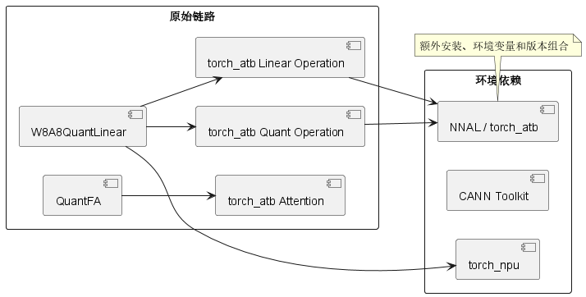
图 1 【定位报告】量化ATB依赖问题定位 技术视图

4. 分析与定位过程

4.1 从导入失败追踪到构造阶段
沿 W8A8 静态量化初始化路径检查，_init_static_quant_param 会无条件调用 import_atb()，随后创建 Quant 和 Linear 两个 ATB Operation。故障与模型输入无关，在权重装载阶段已经发生。

4.2 对照算子语义
ATB 路径实际完成两步：输入按 scale/offset 量化为 INT8，然后进行带 bias 和 dequant scale 的量化矩阵乘。torch_npu 已提供 npu_quantize 和 npu_quant_matmul，可以覆盖相同主流程，因此无需保留双运行时。

4.3 评估 QuantFA 去留
PR 说明明确记录“当代量化 FA 没有收益且无 torch_npu 替换算子”。如果只删除内部实现但保留导出和文档，会形成悬空 API；因此需要同步检查顶层导出、量化分发、测试和用户文档。
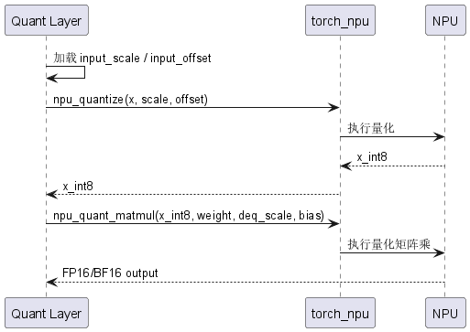
图 2 【定位报告】量化ATB依赖问题定位 技术视图

5. 根因
根因不是 torch_atb 自身不可用，而是依赖边界设计不合理：基础量化能力选择了更重的 ATB Operation 抽象，即使 torch_npu 已能提供等价能力仍强制加载 NNAL。旧 QuantFA 又通过顶层 API 暴露，造成实现收益与维护成本不匹配。
这类问题通常表现为“安装报错”，但真正需要处理的是依赖架构，而不是继续在安装脚本中补环境变量。

6. 解决方案

6.1 替换 W8A8 执行路径
- 删除 import_atb() 和 ATB Operation 初始化。
- 使用 torch_npu.npu_quantize 执行输入量化。
- 使用 torch_npu.npu_quant_matmul 执行矩阵乘、bias 和反量化。
- 保持静态、动态和时间步量化分支的输入输出契约。

6.2 完整下线旧 QuantFA
- 从 mindiesd.__all__、mindiesd.quantization 中移除 QuantFA。
- 删除 QuantFA 类和 add_fa3 分发逻辑。
- 删除对应 ATB mock 测试。
- 删除用户文档中手动修改 attention forward 的旧接入说明。

6.3 同步部署文档
移除“量化必须安装 NNAL torch_atb”的说明，使安装契约与代码实际依赖一致。

7. 修复验证
验证项 | PR 记录
量化单元测试 | PR Test Plan 为 UT 测试
覆盖率截图 | layer.py 80%、quantize.py 82%、config.py 87%、mode.py 98%、utils.py 82%
流水线 | 完成记录包含 554、564；最终带 ci-pipeline-passed 标签
Issue 闭环 | Issue #23 的关闭评论明确列出 PR !92 为落地 PR 之一

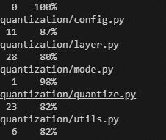
PR !92 量化测试覆盖率记录
复现验证矩阵：
1. 在未安装 torch_atb、已安装 torch_npu 的环境导入 mindiesd。
2. 分别运行 W8A8 静态、动态、时间步量化用例。
3. 对比替换前后输出 shape、dtype 和数值误差。
4. 检查 from mindiesd import QuantFA 不再作为支持接口，并核对迁移说明。
5. 执行量化全量 UT 和端到端模型冒烟。
证据边界：PR 截图提供覆盖率摘要而非端到端模型精度数据，因此文档只确认 UT 和流水线通过，不推导具体性能收益。

8. 变更范围
- mindiesd/quantization/layer.py：ATB Operation 替换和 QuantFA 删除。
- mindiesd/quantization/quantize.py：删除 add_fa3 分发。
- mindiesd/__init__.py、mindiesd/quantization/__init__.py：清理公共导出。
- tests/quantization/test_layer.py、tests/quantization/test_quantize.py：测试契约同步。
- docs/features/sparse_quantization.md：安装和接入说明同步。

9. 预防措施
1. 安装类故障应先画出运行时依赖图，避免用安装说明掩盖不必要耦合。
2. 替换底层算子时必须核对 scale、offset、weight transpose、bias 和输出 dtype 五类语义。
3. 下线接口必须同步实现、导出、分发、测试、文档，不能只删除类定义。
4. “没有收益”的优化接口不应长期占用公共 API；保留会产生更高兼容成本。
5. UT 覆盖率只能证明路径被执行，性能和端到端精度仍需独立验证。

